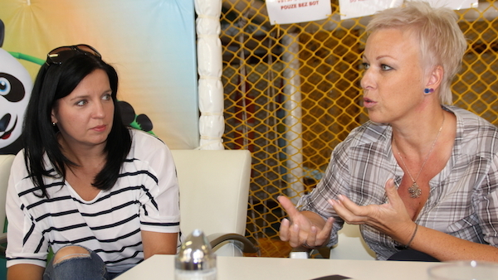
Osvojitelé diskutují o výchově dětí
FOTO: Archiv CPNRP Litoměřice
Rostislav Kadlec
Zajímám se o pedagogiku, kulturu, etiku, volnočasové aktivity, práci s mládeží, neziskové organizace, politiku.
RSS

Napište článek o dění ve vašem okolí. Stalo se něco zajímavého? Má se něco zajímavého stát?
pondělí 13. února 2017, 14:22
„Smyslem těchto svépomocných skupin je nejen výměna zkušeností, ale také navazování a prohlubování přátelství jak mezi rodiči, tak i dětmi," řekla ke smyslu těchto setkání ředitelka litoměřického Centra pro náhradní rodinnou péči Margita Šantavá.
Po právní stránce je základní rozdíl mezi osvojitelskými a pěstounskými rodinami ten, že v případě osvojení je vztah mezi rodičem a osvojeným dítětem stejný jako mezi biologickými rodiči a dětmi, a to se všemi právy i povinnostmi. V případě pěstounských rodin může například dříve či později přijít okamžik, kdy se dítě z rozhodnutí příslušného úřadu či soudu vrátí ke svými biologickým rodičům.
„Manželé či jednotlivci, kteří si osvojili dítě, prožívají plnohodnotné rodičovství, ale trošku jiný typ rodičovství. Tento jiný typ rodičovství s sebou nese jiný typ problémů a na tyto problémy a otázky hledáme ve svépomocných skupinách odpovědi, a to mnohdy i za účasti odborníků, které naše Centrum zajišťuje," charakterizuje rodičovství osvojitelů Margita Šantavá.
„Hlavním tématem setkání osvojitelských rodin bylo, jak mluvit s našimi dětmi o biologických rodičích. Životní praxe rodin totiž ukazuje, že dříve či později se děti na své biologické rodiny zeptají a v mnoha případech jde o velmi citlivou otázku jak pro rodiče-osvojitele, tak také po samotné děti. Je zřejmé, že v případě výchovy biologických dětí se taková témata neobjevují, ale v případě osvojených dětí je tomu přesně naopak," doplnila ředitelka CPNRP Margita Šantavá.
Podobnou svépomocnou skupinu osvojitelů plánuje Centrum organizovat nejen na Teplicku, ale také pro Ústí nad Labem, Litoměřice a Kralupy nad Vltavou s frekvencí setkávání přibližně jednou za 3 měsíce. Další nejbližší setkání je naplánováno pro rodiny z Ústí nad Labem, které se bude konat 24. února v ústecké poradně Centra pro náhradní rodinnou péči v ulici V Jirchářích.
A jaké jsou plány Centra do nejbližší budoucnosti? „Chceme především pokračovat ve všem dobrém, co se nám daří. Rozšiřujeme sociálně aktivizační službu pro rodiny v péči třetí osoby a nabízíme zaregistrovanou službu odborného poradenství. Prohlubujeme pomoc pěstounským i osvojitelským rodinám a připravujeme víkendové pobyty pro matky i otce s dětmi, resp. rodinné víkendy pro pěstouny a osvojitele, během kterých na děti čekají volnočasové aktivity a pro jejich rodiče přednášky pod vedením odborných lektorů," dodala k plánovaným aktivitám Margita Šantavá.
V dubnu se pak na ústecké Univerzitě J. E. Purkyně bude promítat dokumentární film režisérky Alice Nellis Adopce – konkurz na rodiče. Film má charakteristiku časosběrného dokumentu. Diváci jsou ponořeni do procesu osvojení dítěte od rozhodnutí rodičů pro osvojení až do okamžiku přijetí dítěte novou rodinou. Vstupné na film bude dobrovolné, jediným omezením je kapacita míst pro diváky.

